不锈钢抢救车参数
1、尺寸：650×400×900mm
2、材质:整车采用优质材质1.0mm厚不锈钢管及不锈钢板制作；
3、结构：不锈钢抢救车顶层为左右推拉式，向两侧拉开，四面栏杆，高50mm高，防止台面物品滑落。正面带双抽屉和1个双层柜子，柜内配层板，柜门带锁。
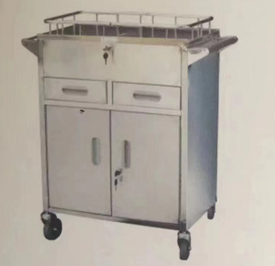
4、脚轮：脚轮采用4寸防滑轮，方便灵活，对角装刹车，刹车稳定耐磨。

商务参数
*1、运输、装卸、培训、安装调试：由中标人负责承担，最终通过使用科室、设备科及相关部门确认验收交付使用。
*2、交货时间：按中标公示无异议后15天内送货上门，逾期一个月按合同赔付。
*3、付款方式：设备验收合格后，供应商将发票交到娄底市中心医院后按程序支付货款90%（按医院财务制度一般情况下4个月内支付、特殊情况下最多不超过6个月），甲方在设备验收合格一年后支付10%余款给乙方。
*4、交货地点：娄底市中心医院。
*5、质保与售后：出具原厂售后质保承诺书，质保一年，质保期内每年巡检两次。

